Как правильно вести себя родителям с ребенком, когда он начал впервые посещать детский сад:
- Настраивать ребенка на мажорный лад. Внушать ему, что это очень здорово, что он дорос до сада и стал таким большим.
- Не оставлять его в дошкольном коллективе на целый день, как можно раньше забирать домой.
- Не увеличивать, а уменьшать нагрузку на нервную систему. На время прекратить походы в цирк, в театр, в гости.
- Создайте спокойную атмосферу в вашем доме.
- Не кутайте своего ребенка, а одевайте его так, как необходимо в соответствии с температурой в группе.
- Создать в воскресные дни дома для него режим такой же, как и в детском учреждении!
Почему же ребёнок плачет?
И как лучше прощаться?
Он плачет, потому что слезы - единственный способ, которым ребенок может показать, что он беспокоится. Попробуем найти рецепт хорошего и полезного для ребенка прощания:
- Скажите честно ребенку, куда и зачем вы идете (только очень просто, например: "Я иду в магазин за покупками ", или "Я иду на работу печатать на компьютере"). Не бойтесь, что ребенок не поймет слов: спокойная, открытая интонация подскажет ему, что то место, куда идет мама, достаточно хорошее, и дело, которое она будет делать, - полезное и приятное.
- Скажите точно малышу, когда вы вернетесь. Для этого не нужно говорить время по часам (это маленькому ребенку может быть не совсем удобно и понятно). Можно сказать: "Я приду, когда ты покушаешь, погуляешь, поспишь". Ребенку понятнее конкретные описания событий, по которым он и определит время.
- Расскажите сыну или дочке, с кем он останется и, главное, что будет делать: "Ты будешь с воспитателем Анной Григорьевной и другими детками. Вы покушаете, потом погуляете, потом поиграете, а потом будете меня вместе встречать".
- Не сулите ребенку "призов" за то, что он вас отпускает, но если он попросит ему что-то принести, не отказывайте. Если же выполнить его просьбу невозможно, сразу скажите ему об этом. Даже если ребенок ни о чем не просит, приносите ему время от времени какую-нибудь маленькую приятную вещицу (печенье, конфетку, яблоко, тетрадку), чтобы он чувствовал, что где-то далеко от него вы о нем помните и готовитесь к встрече.
Как избежать сцен и манипуляций?
Ребенок чувствует, что "сцены" портят его отношения с родителями.
Победить "сцены" помогут "ритуалы".
"Ритуал" - это порядок действий, который взрослые повторяют раз за разом. Например, уходя, мама всегда:
- на три минутки берет малыша на руки;
- целует и говорит, куда уходит и когда придет;
- просит принести сумку (ключи, платочек и т. д.);
- говорит "спасибо" и "пока-пока";
- если ребенок плачет - говорит, что ей очень жалко, что он грустит, но ничего не поделаешь, приходится расставаться;
- передает ребенка тому взрослому, с которым он остается;
- уходит.
Такое поведение помогает ребенку не с первого дня, а именно тогда, когда становится ритуалом, то есть привычным поведением. Ритуал помогает потому, что учит ребенка ДОВЕРЯТЬ взрослым: ребенок хорошо знает, что мама уйдет, как она уйдет и когда вернется. Это доверие и знание снижает тревогу малыша.

Фразы, которые ухудшают ситуацию
- "Ты же сам говорил (говорила), что хочешь в детский садик (с детками играть), почему ты теперь не хочешь оставаться?";
- "Не пускаешь меня на работу - не будет денег тебе на новую машинку!";
- "Ну, пожалуйста, можно мама пойдет на работу?!";
- "Ты же большой мальчик (большая девочка)! Как тебе не стыдно плакать!";
- "Если будешь так реветь - уйду от тебя и вообще не приду!".



Первый раз в Детский сад!
(консультация педагога – психолога)
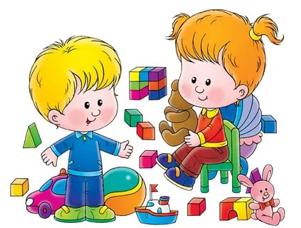

Материал подготовил:
педагог – психолог 1 КК МДОАУ № 99
Васильева Е.С.

